"Мемлекеттік тұрғын үй қорынан берілетін тұрғын үйге немесе жеке тұрғын үй қорынан жергілікті атқарушы орган жалдаған тұрғын үйге мұқтаж азаматтарды есепке алу және кезекке қою, сондай-ақ жергілікті атқарушы органдардың тұрғын үй беру туралы шешім қабылдауы" мемлекеттік көрсетілетін қызмет регламентін бекіту туралы
Күшін жойған
Атырау облысы әкімдігінің 2014 жылғы 27 тамыздағы № 250 қаулысы. Атырау облысының Әділет департаментінде 2014 жылғы 01 қазанда № 3012 болып тіркелді. Күші жойылды - Атырау облысы әкімдігінің 2015 жылғы 31 шілдедегі № 236 қаулысымен
РҚАО ескертпесі:
Құжаттың мәтінінде түпнұсқаның пунктуациясы мен орфографиясы сақталған.
Ескерту. Күші жойылды - Атырау облысы әкімдігінің 31.07.2015 № 236 қаулысымен (алғашқы ресми жарияланған күнінен кейін күнтізбелік он күн өткен соң қолданысқа енгізіледі).
Қазақстан Республикасының 2013 жылғы 15 сәуірдегі "Мемлекеттік көрсетілетін қызметтер туралы" Заңының 16-бабының 3-тармағына сәйкес Атырау облысы әкімдігі ҚАУЛЫ ЕТЕДІ:
1. Осы қаулының қосымшасына сәйкес "Мемлекеттік тұрғын үй қорынан берілетін тұрғын үйге немесе жеке тұрғын үй қорынан жергілікті атқарушы орган жалдаған тұрғын үйге мұқтаж азаматтарды есепке алу және кезекке қою, сондай-ақ жергілікті атқарушы органдардың тұрғын үй беру туралы шешім қабылдауы" мемлекеттік көрсетілетін қызмет регламенті бекітілсін.
2. Осы қаулының орындалуын бақылау Атырау облысы әкімінің орынбасары С.Ж. Нақпаевқа жүктелсін.
3. Осы қаулы мемлекеттік тіркелген күнінен бастап күшіне енеді және ол алғашқы ресми жарияланған күнінен кейін күнтізбелік он күн өткен соң қолданысқа енгізіледі.
Облыс әкімі | Б. Ізмұхамбетов
Атырау облысы әкімдігінің
2014 жылғы 27 тамыздағы № 250
қаулысына қосымша
Атырау облысы әкімдігінің
2014 жылғы 27 тамыздағы № 250
қаулысымен бекітілген
"Мемлекеттік тұрғын үй қорынан берілетін тұрғын үйге немесе жеке тұрғын үй қорынан жергілікті атқарушы орган жалдаған тұрғын үйге мұқтаж азаматтарды есепке алу және кезекке қою, сондай-ақ жергілікті атқарушы органдардың тұрғын үй беру туралы шешім қабылдауы" мемлекеттік көрсетілетін қызмет регламенті
1. Жалпы ережелер
1. "Мемлекеттік тұрғын үй қорынан берілетін тұрғын үйге немесе жеке тұрғын үй қорынан жергілікті атқарушы орган жалдаған тұрғын үйге мұқтаж азаматтарды есепке алу және кезекке қою, сондай-ақ жергілікті атқарушы органдардың тұрғын үй беру туралы шешім қабылдауы" мемлекеттік көрсетілетін қызметін (бұдан әрі – мемлекеттік көрсетілетін қызмет) аудандардың және облыстық маңызы бар қалалардың жергілікті атқарушы органдары (бұдан әрі – көрсетілетін қызметті беруші) көрсетеді.
Өтініштерді қабылдау және мемлекеттік қызмет көрсету нәтижелерін беру:
1) Қазақстан Республикасы Көлік және коммуникация министрлігі Мемлекеттік қызметтерді автоматтандыруды бақылау және xалыққа қызмет көрсету орталықтарының қызметін үйлестіру комитетінің "Халыққа қызмет көрсету орталығы" шаруашылық жүргізу құқығындағы республикалық мемлекеттік кәсіпорны (бұдан әрі – ХҚО);
2) "электрондық үкіметтің" www.egov.kz веб-порталы (бұдан әрі – портал) арқылы жүзеге асырылады.
2. Мемлекеттік қызмет көрсету нысаны: электрондық (ішінара автоматтандырылған) және (немесе) қағаз түрінде.
3. Мемлекеттік қызмет көрсету нәтижесі – кезектің реттік нөмірін көрсете отырып есепке қою туралы хабарлама (бұдан әрі – хабарлама) немесе Қазақстан Республикасы Үкіметінің 2014 жылғы 5 наурыздағы № 185 "Тұрғын үй-коммуналдық шаруашылық саласындағы мемлекеттік қызмет стандарттарын бекіту туралы" қаулысымен бекітілген "Мемлекеттік тұрғын үй қорынан берілетін тұрғын үйге немесе жеке тұрғын үй қорынан жергілікті атқарушы орган жалдаған тұрғын үйге мұқтаж азаматтарды есепке алу және кезекке қою, сондай-ақ жергілікті атқарушы органдардың тұрғын үй беру туралы шешім қабылдауы" мемлекеттік көрсетілетін қызмет стандартының (бұдан әрі – Стандарт) 10-тармағында көзделген жағдайлар және негіздер бойынша мемлекеттік қызмет көрсетуден бас тарту туралы дәлелді жауап.
2. Мемлекеттік қызмет көрсету процесінде көрсетілетін қызметті берушінің құрылымдық бөлімшелерінің (қызметкерлерінің) іс-қимыл тәртібін сипаттау
4. Мемлекеттік қызмет көрсету бойынша рәсімді бастау үшін:
1) ХҚО жүгінген кезде Стандарттың 1-қосымшасына сәйкес нысан бойынша өтініш;
2) портал арқылы өтініш білдірген кезде – көрсетілетін қызметті алушының электрондық цифрлық қолтаңбасымен (бұдан әрі - ЭЦҚ) куәландырылған электрондық құжат нысанындағы сұраныс негіз болып табылады.
5. Мемлекеттік қызмет көрсету процесінің рәсімдері (іс-қимылдары):
1) көрсетілетін қызметті берушінің кеңсе қызметкері өтініштерді қабылдауды, оларды тіркеуді жүзеге асырады және көрсетілетін қызметті берушінің басшысына жолдайды – 20 (жиырма) минут;
2) көрсетілетін қызметті берушінің басшысы өтінішпен танысады және орындау үшін жауапты орындаушыны белгілейді – 30 (отыз) минут;
3) жауапты орындаушы түскен өтінішті тексеріп, мемлекеттік қызмет көрсету нәтижесінің жобасын дайындайды және көрсетілетін қызметті берушінің басшысына қол қоюға жолдайды - 28 (жиырма сегіз) күнтізбелік күн;
4) көрсетілетін қызметті берушінің басшысы мемлекеттік қызмет көрсету нәтижесінің жобасымен танысады, қол қояды және көрсетілетін қызметті берушінің кеңсесіне жолдайды - 20 (жиырма) минут;
5) көрсетілетін қызметті берушінің кеңсе қызметкері мемлекеттік қызмет көрсету нәтижесін көрсетілетін қызметті алушыға беру үшін ХҚО шабарманына береді немесе мемлекет қызмет көрсету нәтижесін портал арқылы жолдайды – 1 (бір) күн ішінде.
3. Мемлекеттік қызмет көрсету процесінде көрсетілетін қызметті берушінің құрылымдық бөлімшелерінің (қызметкерлерінің) өзара іс-қимылдар тәртібін сипаттау
6. Мемлекеттік қызмет көрсету процесіне қатысатын көрсетілетін қызметті берушінің құрылымдық бөлімшелерінің (қызметкерлерінің) тізбесі:
1) көрсетілетін қызметті берушінің кеңсе қызметкері;
2) көрсетілетін қызметті берушінің басшысы;
3) көрсетілетін қызметті берушінің жауапты орындаушысы.
7. Әрбір рәсімнің (іс-қимылдың) ұзақтығын көрсете отырып, құрылымдық бөлімшелер (қызметкерлер) арасындағы рәсімдердің (іс-қимылдардың) реттілігін сипаттау осы регламенттің 1-қосымшасында, мемлекеттік қызмет көрсетудің бизнес-процестерінің анықтамалығы осы регламент 2-қосымшасында келтірілген.
4. Халыққа қызмет көрсету орталығымен және (немесе) өзге де көрсетілетін қызметті берушілермен өзара іс-қимыл тәртібін, сондай-ақ мемлекеттік қызмет көрсету процесінде ақпараттық жүйелерді пайдалану тәртібін сипаттау
8. ХҚО арқылы мемлекеттік қызмет көрсету бойынша қадамдық әрекеттер мен шешім (ХҚО арқылы мемлекеттік қызмет көрсету кезіндегі функционалдық өзара іс-қимылдың № 1 диаграммасы осы Регламенттің 3–қосымшасында келтірілген):
1-процесс – ХҚО қызметкері көрсетілетін қызметті алушыдан Стандарттың 9-тармағында көрсетілген қажетті құжаттарды қабылдайды, құжаттар топтамасын толық ұсынбаған жағдайда оларды қабылдаудан бас тарту туралы қолхат береді;
2-процесс – егер құжаттар толық болса, ХҚО қызметкері өтінішті тіркейді, көрсетілген қызметті алушыға қолхат береді;
3-процесс – ХҚО қызметкері қабылданған құжаттарды ХҚО-ның жинақтаушы секторына береді және мәліметтерді ХҚО ақпараттық жүйесіне енгізеді;
4-процесс – жинақтаушы сектор құжаттарды жинайды, тізілім жасақтайды және бір жұмыс күні ішінде құжаттарды ХҚО шабарманы арқылы көрсетілетін қызметті берушінің кеңсесіне жолдайды;
5-процесс – көрсетілетін қызметті берушінің әрбір рәсімінің (іс-қимылының) мазмұны осы Регламенттің 5-тармағында келтірілген;
6-процесс – ХҚО ақпаратты жинау секторының қызметкері сканерлік штрих-кодтың көмегімен көрсетілетін қызмет алушыдан алынған құжаттарды ХҚО-да белгілейді және дайын құжаттарды көрсетілетін қызметті алушыға беру үшін сол күні инспекторға жолдайды.
7) 7-процесс - дайын құжаттарды беруді жүзеге асыратын қызметкер көрсетілетін қызметті алушыға мемлекеттік қызмет көрсету нәтижесін береді. Көрсетілетін қызметті алушы қызмет нәтижесін алуға келмеген жағдайда ХҚО бір ай ішінде қызмет нәтижесін ХҚО мұрағатына жолдайды.
9. Портал арқылы мемлекеттік қызметті көрсету бойынша қадамдық іс-қимылдар мен шешімдер (портал арқылы мемлекеттік қызмет көрсету кезіндегі функционалдық өзара іс-қимылдың № 2 диаграммасы осы Регламенттің 3-қосымшасында келтірілген):
1) көрсетілетін қызметті алушы жеке сәйкестендіру нөмірінің (бұдан әрі - ЖСН), сондай-ақ парольдің (порталда тіркелмеген көрсетілетін қызметті алушылар үшін жүзеге асырылады) көмегімен порталда тіркеуді жүзеге асырады;
2) 1- процесс –мемлекеттік қызметті алу үшін көрсетілетін қызметті алушының порталда ЖСН және паролін енгізу процесі (авторландыру процесі);
3) 1-шарт - порталда ЖСН және пароль арқылы тіркелген көрсетілетін қызметті алушы туралы деректердің түпнұсқалығын тексеру;
4) 2-процесс – порталдың қөрсетілетін қызметті алушының деректерінде бұзушылықтардың болуына байланысты авторландырудан бас тарту туралы хабарлама қалыптастыруы;
5) 3-процесс – көрсетілетін қызметті алушының көрсетілетін мемлекеттік қызметті таңдауы, қызмет көрсету үшін сұраныс нысанын экранға шығару және құрылымы мен форматтық талаптарын ескере отырып, көрсетілетін қызметті алушының нысанды толтыруы (деректерді енгізу), Стандарттың 9-тармағында көрсетілген электрондық түрдегі қажетті құжаттардың көшірмелерін сұраныс нысанына бекіту, сондай-ақ сұранысты куәландыру (қол қою) үшін көрсетілетін қызметті алушының ЭЦҚ тіркеу куәлігін таңдауы;
6) 2-шарт - порталда ЭЦҚ тіркеу куәлігінің қолданылу мерзімін және кері қайтарылған (жойылған) тіркеу куәліктерінің тізімінде жоқтығын, сондай-ақ сәйкестендіру деректерінің (сұраныста көрсетілген ЖСН мен ЭЦҚ тіркеу куәлігінде көрсетілген ЖСН арасындағы) сәйкестігін тексеру;
7) 4-процесс – көрсетілетін қызметті алушының ЭЦҚ түпнұсқалығының расталмауымен байланысты сұратылып отырған қызметтен бас тарту туралы хабарлама қалыптастыру;
8) 5-процесс - сұранысты өңдеу үшін көрсетілетін қызметті алушының ЭЦҚ куәландырылған (қол қойылған) электрондық құжатты (көрсетілетін қызметті алушының сұранысын) "электрондық үкіметтің" шлюзіне (бұдан әрі - ЭҮШ) жолдау;
9) 6-процесс - ЭҮШ-де сұранысты өңдеу;
10) 7-процесс – көрсетілетін қызметті алушының портал қалыптастырған мемлекеттік көрсетілетін қызмет нәтижесін (электрондық құжат нысанындағы хабарлама) алуы.
"Мемлекеттік тұрғын үй қорынан берілетін
тұрғын үйге немесе жеке тұрғын үй қорынан
жергілікті атқарушы орган жалдаған тұрғын
үйге мұқтаж азаматтарды есепке алу және
кезекке қою, сондай-ақ жергілікті атқарушы
органдардың тұрғын үй беру туралы шешім
қабылдауы" мемлекеттік көрсетілетін
қызмет регламентіне 1-қосымша
Әрбір рәсімнің (іс-қимылдың) ұзақтығын көрсете отырып, құрылымдық бөлімшелер (қызметкерлер) арасындағы рәсімдердің (іс-қимылдардың) реттілігін сипаттау
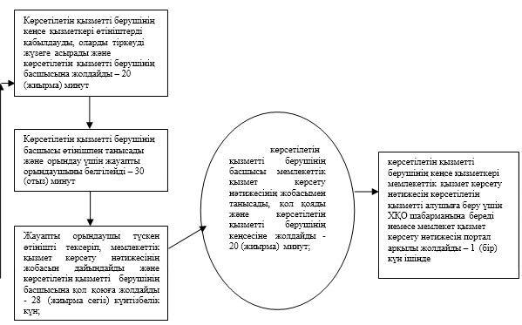
"Мемлекеттік тұрғын үй қорынан берілетін
тұрғын үйге немесе жеке тұрғын үй қорынан
жергілікті атқарушы орган жалдаған тұрғын
үйге мұқтаж азаматтарды есепке алу және
кезекке қою, сондай-ақ жергілікті атқарушы
органдардың тұрғын үй беру туралы шешім
қабылдауы" мемлекеттік көрсетілетін
қызмет регламентіне 2-қосымша
Мемлекеттік қызмет көрсетудің бизнес-процестерінің анықтамалығы
Мемлекеттік тұрғын үй қорынан берілетін тұрғын үйге немесе жеке тұрғын үй қорынан жергілікті атқарушы орган жалдаған тұрғын үйге мұқтаж азаматтарды есепке алу және кезекке қою, сондай-ақ жергілікті атқарушы органдардың тұрғын үй беру туралы шешім қабылдауы
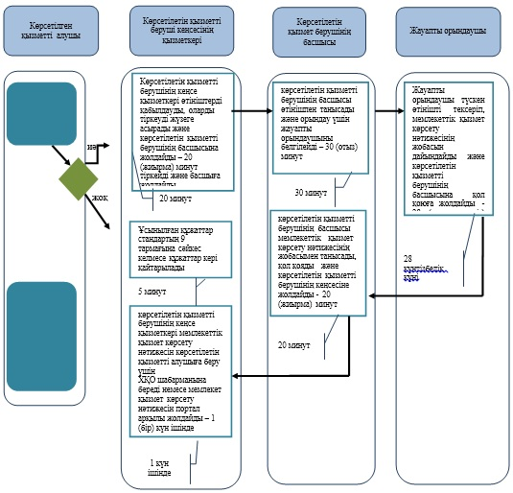
Шартты белгілер:
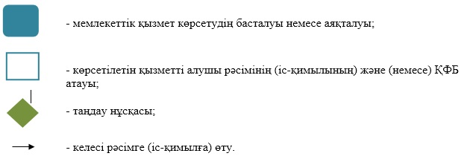
"Мемлекеттік тұрғын үй қорынан берілетін
тұрғын үйге немесе жеке тұрғын үй қорынан
жергілікті атқарушы орган жалдаған тұрғын
үйге мұқтаж азаматтарды есепке алу және
кезекке қою, сондай-ақ жергілікті атқарушы
органдардың тұрғын үй беру туралы шешім
қабылдауы" мемлекеттік көрсетілетін
қызмет регламентіне 3-қосымша
ХҚО арқылы мемлекеттік қызметті көрсету кезіндегі функционалдық өзара іс-қимылдың № 1 диаграммасы
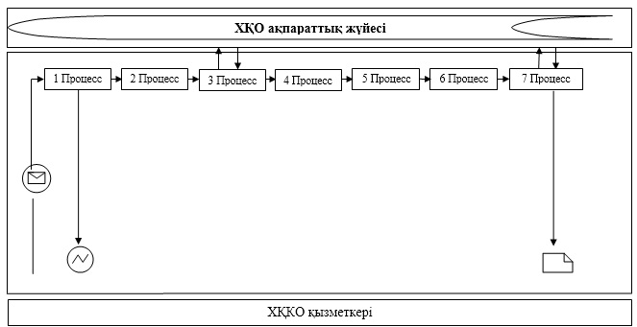
Портал арқылы мемлекеттік қызметті көрсету кезінде функционалдық өзара іс-қимылдың № 2 диаграммасы
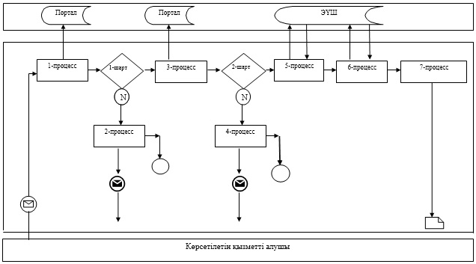
Кесте. Шартты белгілер
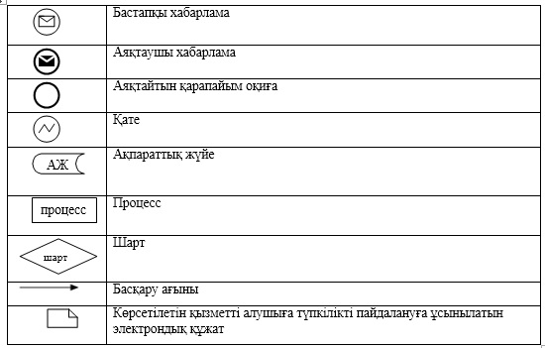

© 2012. Қазақстан Республикасы Әділет министрлігінің «Қазақстан Республикасының Заңнама және құқықтық ақпарат институты» ШЖҚ РМК

